Муниципальное бюджетное учреждение дополнительного образования
«Детская школа искусств №1»
г. Нижний Тагил

ДОПОЛНИТЕЛЬНАЯ ПРЕДПРОФЕССИОНАЛЬНАЯ ОБЩЕОБРАЗОВАТЕЛЬНАЯ ПРОГРАММА В ОБЛАСТИ МУЗЫКАЛЬНОГО ИСКУССТВА
«ДУХОВЫЕ И УДАРНЫЕ ИНСТРУМЕНТЫ»

Предметная область
ПО.01. МУЗЫКАЛЬНОЕ ИСПОЛНИТЕЛЬСТВО

РАБОЧАЯ ПРОГРАММА по учебному предмету ПО.01.УП.02 АНСАМБЛЬ

2015

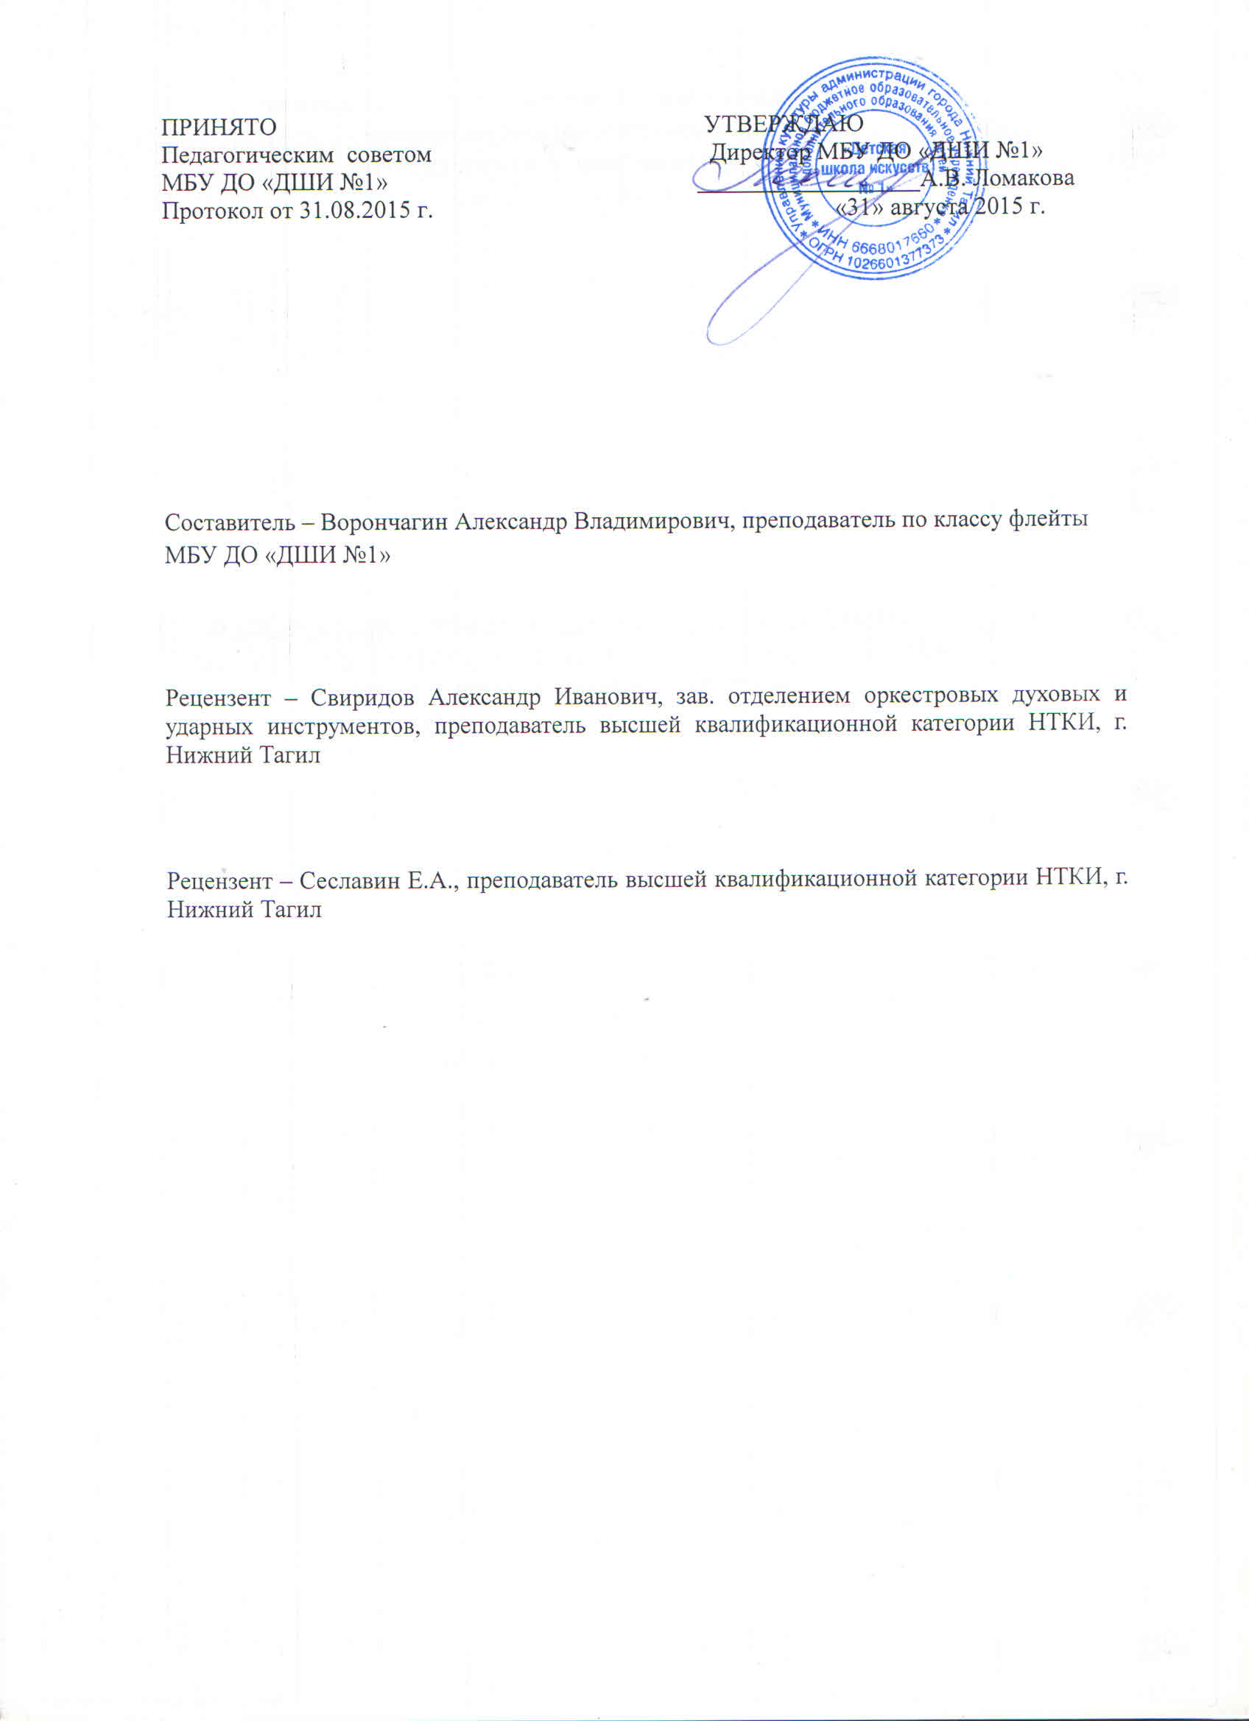

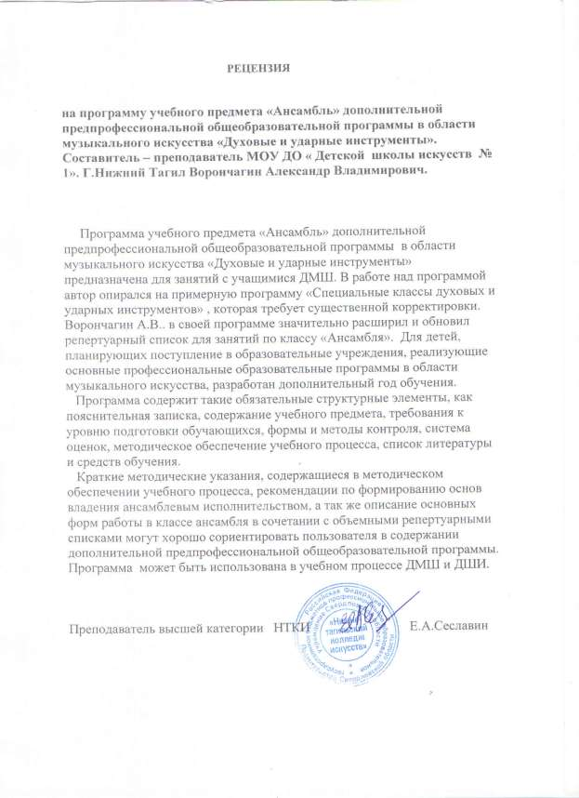
Структура программы учебного предмета

I. Пояснительная записка

- Характеристика учебного предмета, его место и роль в образовательном процессе;
- Срок реализации учебного предмета;
- Объем учебного времени, предусмотренный учебным планом образовательного учреждения на реализацию учебного предмета;
- Форма проведения учебных аудиторных занятий;
- Цели и задачи учебного предмета;
- Обоснование структуры программы учебного предмета;
- Методы обучения;
- Описание материально-технических условий реализации учебного предмета;

II. Содержание учебного предмета

- Сведения о затратах учебного времени;
- Годовые требования по классам;

III. Требования к уровню подготовки обучающихся

IV. Формы и методы контроля, система оценок

- Аттестация: цели, виды, форма, содержание;
- Критерии оценки;

V. Методическое обеспечение учебного процесса

- Методические рекомендации педагогическим работникам;
- Рекомендации по организации самостоятельной работы обучающихся;

VI. Списки рекомендуемой нотной и методической литературы

- Список рекомендуемой нотной литературы;
- Список рекомендуемой методической литературы
I. ПОЯСНИТЕЛЬНАЯ ЗАПИСКА

1. Характеристика учебного предмета, его место и роль в образовательном процессе
Программа учебного предмета «Ансамбль» разработана на основе и
с учетом федеральных государственных требований к дополнительной предпрофессиональной общеобразовательной программе в области музыкального искусства «Флейта».
Представленная программа предполагает знакомство с предметом и
освоение навыков игры в флейтовом ансамбле с 4 по 7 класс (с учетом первоначального опыта, полученного в классе по специальности с 1 по 3 класс), а также включает программные требования дополнительного года обучения (9 класс) для поступающих в профессиональные образовательные учреждения.
Данная программа разработана с учетом индивидуального подхода к
обучению. Преподаватель, пользуясь методической и нотной литературой, имеет возможность обучать учащихся с разными музыкальными способностями и личностными особенностями, достигая результатов обучения в краткие сроки.
Большое значение имеет репертуар ученика. Необходимо выбирать высокохудожественные произведения, разнообразные по форме и
содержанию. Необходимо познакомить учащегося с историей флейты, рассказать о выдающихся коллективах исполнителей.
Общее количество музыкальных произведений, рекомендованных для изучения в каждом классе, дается в годовых требованиях. Предполагается, что педагог в работе над репертуаром будет добиваться различной степени
завершенности исполнения: некоторые произведения должны быть подготовлены для публичного выступления, другие – для показа в условиях
класса, третьи – с целью ознакомления. Требования могут быть сокращены или упрощены соответственно уровню музыкального и технического развития.
Важным элементом обучения является накопление художественного исполнительского материала, дальнейшее расширение и совершенствование практики публичных выступлений (ансамблевых), использование в
репертуаре произведений, различных по стилю, в том числе, произведений эстрадной и рок музыки, популярных произведений зарубежных и отечественных композиторов.
Флейтовый ансамбль использует и развивает базовые навыки,
полученные на занятиях в классе по специальности.
За время обучения ансамблю должен сформироваться комплекс умений
и навыков, необходимых для совместного музицирования.
Знакомство учеников с ансамблевым репертуаром происходит на базе: дуэтов, трио, и др. различных переложений для двух- трёх исполнителей в сопровождении фортепиано и без него, произведений различных форм, стилей и жанров отечественных и зарубежных композиторов.
Так же как и по предмету «Специальность и чтение с листа», программа по флейтовому ансамблю опирается на академический репертуар, знакомит учащихся с разными музыкальными стилями: барокко, венской классикой, романтизмом, зарубежной, русской музыкой 19 и 20 века.
Работа в классе ансамбля направлена на выработку у партнеров единого творческого решения, умения уступать и прислушиваться друг к другу, держать общий строй интонации, совместными усилиями создавать трактовки музыкальных произведений на высоком художественном уровне.

2. Срок реализации учебного предмета
Срок реализации учебной программы «Ансамбль флейт» рассчитан на
4 года обучения (с 4 по 7 класс). Программа составлена с учетом физических
и психологических возможностей детей, целями и задачами развивающего обучения. Формирование у учащихся умений и навыков происходит
постепенно: от изучения основ ансамблевой игры до исполнения шедевров мировой музыкальной классики.
Срок освоения программы может быть увеличен на 1 год (9 класс).
3. Объем учебного времени, предусмотренный учебным планом образовательного учреждения на реализацию предмета «Ансамбль»:

Срок обучения/количество часов | 4-7 классы | 9 класс
Срок обучения/количество часов | Количество часов  (общее на 4 года) | Количество часов  (в год)
Максимальная нагрузка | 330 | 132
Количество часов на аудиторную  нагрузку | 132 | 66
Количество часов на  внеаудиторную  (самостоятельную) работу | 198 | 66
Недельная аудиторная нагрузка | 1 | 2
Самостоятельная работа  (часов в неделю) | 1,5 | 1,5

4. Форма проведения учебных аудиторных занятий:
мелкогрупповая (два ученика), рекомендуемая продолжительность урока - 45
минут.
По учебному предмету "Ансамбль" к занятиям могут привлекаться как обучающиеся по данной образовательной программе, так и по другим
образовательным программам в области музыкального искусства.
5. Цели и задачи учебного предмета
Цель:
• развитие музыкально-творческих способностей учащегося на основе приобретенных им знаний, умений и навыков ансамблевого исполнительства.
Задачи:
• решение коммуникативных задач (совместное творчество обучающихся разного возраста, влияющее на их творческое развитие, умение
общаться в процессе совместного музицирования, оценивать игру друг
друга);
• стимулирование развития эмоциональности, памяти, мышления, воображения и творческой активности при игре в ансамбле;
• формирование у обучающихся комплекса исполнительских навыков, необходимых для ансамблевого музицирования;
• развитие чувства ансамбля (чувства партнерства при игре в ансамбле), артистизма и музыкальности;
• обучение навыкам самостоятельной работы, а также навыкам чтения с листа в ансамбле;
• приобретение обучающимися опыта творческой деятельности и публичных выступлений в сфере ансамблевого музицирования;
• расширение музыкального кругозора учащегося путем ознакомления с ансамблевым репертуаром, а также с выдающимися исполнениями и
исполнителями камерной музыки.
6. Обоснование структуры программы учебного предмета
«Ансамбль»
Обоснованием структуры программы являются ФГТ, отражающие все
аспекты работы преподавателя с учеником.
Программа содержит следующие разделы:
- сведения о затратах учебного времени, предусмотренного на освоение учебного предмета;
- распределение учебного материала по годам обучения;
- требования к уровню подготовки обучающихся;
- формы и методы контроля, система оценок;
- методическое обеспечение учебного процесса.
В соответствии с данными направлениями строится основной раздел программы «Содержание учебного предмета».
7. Методы обучения
Для достижения поставленной цели и реализации задач предмета
используются следующие методы обучения:
- словесный (объяснение, разбор, анализ и сравнение музыкального материала обеих партий);
- наглядный (показ, демонстрация отдельных частей и всего произведения);
- практический (воспроизводящие и творческие упражнения, деление целого произведения на более мелкие части для подробной проработки и последующая организация целого);
- прослушивание записей выдающихся исполнителей и посещение концертов для повышения общего уровня развития обучающегося;
- применение индивидуального подхода к каждому ученику с учетом возрастных особенностей, работоспособности и уровня подготовки.
Предложенные методы работы с флейтовым ансамблем в рамках предпрофессиональной образовательной программы являются наиболее продуктивными при реализации поставленных целей и задач учебного предмета и основаны на проверенных методиках и сложившихся традициях ансамблевого исполнительства на флейте.
8. Описание материально-технических условий реализации учебного предмета
Материально-техническая база образовательного учреждения должна
соответствовать санитарным и противопожарным нормам, нормам охраны труда.
Класс для занятий должен быть светлым, достаточно просторным, с хорошей вентиляцией и звукоизоляцией. Акустика помещения должна соответствовать нормам, предусмотренным для занятий на духовых инструментах (помещение не должно быть гулким).
В классе для занятий, а также дома у каждого учащегося должны быть, кроме музыкального инструмента (флейты): фортепиано (рояль/пианино или синтезатор), пюпитр, метроном, тюнер, зеркало. Педагог должен предоставить учащемуся необходимый нотный материал, в том числе, и для самостоятельных домашних занятий. Во время самостоятельной работы, учащиеся могут пользоваться информацией из Интернета.

II. Содержание учебного предмета

1. Сведения о затратах учебного времени, предусмотренного на освоение учебного предмета «Ансамбль», на максимальную, самостоятельную нагрузку обучающихся и аудиторные занятия:

Срок обучения –9 лет
 | Распределение по годам обучения
Класс | 1 | 2 | 3 | 4 | 5 | 6 | 7 | 8 | 9
Продолжительность  учебных занятий  (в неделях) | - | - | - | 33 | 33 | 33 | 33 | - | 33
Количество часов на  аудиторные занятия  (в неделю) | - | - | - | 1 | 1 | 1 | 1 | - | 2
Консультации  (часов в год) | - | - | - | - | 2 | 2 | 2 | - | 2

Объем времени на самостоятельную работу определяется с учетом
сложившихся педагогических традиций и методической целесообразности.
Виды внеаудиторной работы:
- выполнение домашнего задания;
- подготовка к концертным выступлениям;
- посещение учреждений культуры (филармоний, театров, концертных залов и др.);
- участие обучающихся в концертах, творческих мероприятиях и культурно-просветительской деятельности образовательного учреждения и
др.
Учебный материал распределяется по годам обучения – классам. Каждый класс имеет свои дидактические задачи и объем времени, предусмотренный для освоения учебного материала.

2. Требования по годам обучения
• – сформированный комплекс умений и навыков в области коллективного творчества - ансамблевого исполнительства, позволяющий демонстрировать в ансамблевой игре единство исполнительских намерений и реализацию исполнительского замысла;
• – знание ансамблевого репертуара (музыкальных произведений, созданных для различных инструментальных составов) из
произведений отечественных и зарубежных композиторов, способствующее формированию способности к коллективному
исполнительству;
• – знание основных направлений камерно-ансамблевой музыки - эпохи барокко, в том числе сочинений И.С.Баха, венской классики, романтизма, русской музыки XIX века, отечественной и зарубежной
музыки XX века;
• – навыки по решению музыкально-исполнительских задач ансамблевого исполнительства, обусловленные художественным содержанием и особенностями формы, жанра и стиля музыкального
произведения;
• при реализации ОП в области эстрадно-джазового инструментального искусства дополнительно:
• – навыки использования элементарных джазовых приемов в ансамблевом исполнительстве;
• – первичные навыки по импровизации на заданную тему (джазовый стандарт) в составе ансамбля.
.
4 класс (1 год обучения)
Приобретение первоначального опыта игры в ансамбле эффективней
всего происходит в дуэте с фортепиано, с опытным концертмейстером или педагогом. Учащийся должен научиться настраивать инструмент выше или ниже посредством выдвигания головки инструмента и научиться слышать высоту звучания инструмента. Проработать самые важные моменты исполнения: начало и окончание. Уметь понятно и выразительно показать вступление и завершение. Слушать себя и концертмейстера.
Игра в ансамбле с преподавателем.
Игра в дуэте однородных инструментов - это следующий по сложности этап ансамблевой подготовки ученика. Преподаватель
контролирует общую интонацию, помогает следить за фразировкой, исполняет ведущую партию.
В основе репертуара – несложные произведения, доступные для успешной реализации начального этапа обучения. За год ученики должны пройти 2-3 ансамбля. В конце учебного года обучающиеся сдают зачет из 1-2 произведений. Зачетом может считаться выступление на классном вечере, концерте или академическом вечере.
Примерный рекомендуемый репертуарный список: П.Чайковский «Сладкая грёза» Ит.нар.пес.«СантаЛючия».
Ф. Девьен «Маленькие дуэты» №№ 2, 3, 5, В.А. Моцарт «Менуэт», «Марш», «Дуэт»
К.Даппер «Легкие пьесы для начинающих»: «Танец» Ю.Маевский «Первый раз в первый класс »
Б.Гисслер-Хаазе «Волшебная флейта». Том 1. 5-10 части
М.Брерс, Я.Кастеляйн Школа игры на флейте «Слушаю, читаю, играю». 3-10
части
Л. Маренцио «Трио» И. Шайн «Виваче»
Д.Грубер «Тихая ночь», переложение для 4-х флейт
«Камерная музыка для начинающих» для двух мелодических инструментов
и бассоконтинуо (по выбору преподавателя)

5 класс (2 год обучения)
В течение учебного года следует пройти 3-4 ансамбля (В конце года - зачет из
1-2 произведений. Публичное выступление учащихся может Продолжение работы над навыками ансамблевого музицирования: при игре в ансамбле с другими учащимися должен слушать мелодическую линию, выразительно ее фразировать. Совместно работать над динамикой произведения.
Анализировать содержание и стиль музыкального произведения. Умение чисто интонировать, держать заданный темп. Уметь понятно и выразительно показать вступление и завершение.

Примерный рекомендуемый репертуарный список:
Л.Бетховен «Менуэт»» для 3-х флейт
Ф.Куперен «Танец»» для 2-х флейт и ф-но
А.Глазунов «Гавот» для 2-х флейт и ф-но
В.Ребиков «Вальс» для 2-х флейт и ф-но
В.Ребиков «Вальс» из оперы «Ёлка»для 2-х флейт и ф-но
Н.Раков «Скерцино» » для 2-х флейт и ф-но
И.С.Бах-Ш.Гуно «AveMaria»» для 3-х флейт и ф-но
Б.Гисслер-Хаазе «Волшебная флейта». Том 2. 3-7 части

6 класс (3 год обучения)
Продолжение работы над навыками ансамблевой игры. Включать в
репертуар произведения различных составов ансамбля: дуэтов, трио, включая произведения под сопровождение фортепиано.
Работа над звуковым балансом - правильным распределением звука между голосами. Воспитание внимания к точному прочитыванию авторского текста. Продолжение развития музыкального мышления ученика.
В течение учебного года следует пройти 2-4 произведения (разного жанра, стиля и характера). В конце 2-го полугодия - зачет со свободной программой.
Примерный рекомендуемый репертуарный список:
А.Дворжак «Юмореска»» для 2-х флейт и ф-но
И.Кванц «Анданте» для 2-х флейт и ф-но Дж. Керн «Дым» для 2-х флейт и ф-но Э.Кронке «Бабочки»№1
«Легкие пьесы и ансамбли для флейты». Сост. О.Чернядьева: Г.Миллер
«Лунная серенада» для 3-х флейт
«Камерная музыка для начинающих» для двух мелодических инструментов
и бассоконтинуо (по выбору преподавателя)

7 класс (4 год обучения)
Продолжение работы над навыками ансамблевой игры, усложнение задач.
Освоение навыков игры в различных составах ансамбля.
На четвертом году обучения учащийся может играть в различных составах ансамбля: дуэтах, трио, квартетах. За год рекомендуется пройти 3-4
ансамблевых произведения.
воспитание артистизма и чувства ансамбля в условиях концертного выступления.
За год необходимо пройти 2-4 произведения. В конце учебного года проходит зачет, на котором исполняется 1-2 произведения.

Примерный рекомендуемый репертуарный список:
В.Моцарт «Адажио и рондо для стеклянной гармоники, флейты, гобоя,
виолы и виолончели» в переложении для 3-х флейт И.Плейель «Рондо» для 4-х флейт, аранжировка Б.Шолтен М.Годдард «Марш огородных пугал» для 4-х флейт
Кронке «Бабочки»№2
П.Чайковский «Танец феи драже» из балета «Щелкунчик»для 3-х флейт и ф-
но
П.Чайковский «Танец пастушков и пастушек» из балета «Щелкунчик» для 3-
х флейт и ф-но
М.Кажлаев «Ноктюрн» для 3-х флейт и ф-но

9 класс
В конце первого полугодия учащиеся сдают зачет по ансамблю.
В девятом классе продолжается совершенствование ансамблевых навыков и накопление камерного репертуара.
Примерный рекомендуемый репертуарный список
И.Кванц «Три дуэта» для 2-х флейт
А.Рейха «Менуэт» Квартет флейт
Б.Гисслер-Хаазе «Волшебная флейта». Том 2. 3-7 части
А. Фюрстенау Концертный дуэт на тему из оперы В. Моцарта «Свадьба
Фигаро»

III. Требования к уровню подготовки обучающихся
Уровень подготовки обучающихся является результатом освоения
программы учебного предмета «Ансамбль», который предполагает формирование следующих знаний, умений, навыков, таких как:
наличие у обучающегося интереса к музыкальному искусству,
самостоятельному музыкальному исполнительству, совместному музицированию в ансамбле с партнерами;
• сформированный комплекс исполнительских знаний, умений и навыков, позволяющий использовать многообразные возможности флейты и
других инструментов для достижения наиболее убедительной интерпретации авторского текста, самостоятельно накапливать ансамблевый репертуар из музыкальных произведений различных эпох, стилей, направлений, жанров и форм;
---знание ансамблевого репертуара.
• знание художественно-исполнительских возможностей флейты;
• знание профессиональной терминологии;
• наличие умений по чтению с листа музыкальных произведений;
• навыки по воспитанию совместного для партнеров чувства ритма;
• навыки по воспитанию слухового контроля при ансамблевом музицировании;
• наличие навыков репетиционно-концертной работы в качестве ансамблиста.

IV. Формы и методы контроля, система оценок
1. Аттестация: цели, виды, форма, содержание
Оценка качества реализации учебного предмета "Ансамбль" включает в себя текущий контроль успеваемости и промежуточную аттестацию обучающегося в конце каждого учебного года с 4 по 7 класс. В 9 классе промежуточная аттестация проходит в конце 1 полугодия.
В качестве средств текущего контроля успеваемости могут
использоваться академические зачеты, прослушивания, концерты и классные вечера.
Текущий контроль успеваемости обучающихся проводится в счет аудиторного времени, предусмотренного на учебный предмет.
Форму и время проведения промежуточной аттестации по предмету
«Ансамбль» образовательное учреждение устанавливает самостоятельно. Формой аттестации может быть контрольный урок, зачёт, а также -
прослушивание, выступление в концерте или участие в каких-либо других творческих мероприятиях.
По завершении изучения предмета "Ансамбль" проводится промежуточная аттестация в конце 7 класса, выставляется оценка, которая заносится в свидетельство об окончании образовательного учреждения.

2. Критерии оценок
Для аттестации обучающихся создаются фонды оценочных средств, которые включают в себя методы контроля, позволяющие оценить приобретенные знания, умения и навыки.
Критерии оценки качества исполнения
По итогам исполнения программы на зачете, академическом
прослушивании или экзамене выставляется оценка по пятибалльной шкале:

Оценка | Критерии оценивания выступления
5 («отлично») | технически качественное и художественно  осмысленное исполнение, отвечающее всем требованиям на данном этапе обучения
4 («хорошо») | оценка отражает грамотное исполнение с  небольшими недочетами (как в техническом плане, так и в художественном смысле)
3 («удовлетворительно») | исполнение с большим количеством недочетов, а  именно: недоученный текст, слабая техническая подготовка, малохудожественная игра, отсутствие свободы игрового аппарата и т.д.
2 («неудовлетворительно») | комплекс серьезных недостатков, невыученный  текст, отсутствие домашней работы, а также плохая посещаемость аудиторных занятий
«зачет» (без отметки) | отражает достаточный уровень подготовки и  исполнения на данном этапе обучения

Согласно ФГТ, данная система оценки качества исполнения является
основной. В зависимости от сложившихся традиций учебного заведения и с учетом целесообразности оценка качества исполнения может быть дополнена системой «+» и «-», что даст возможность более конкретно и точно оценить выступление учащегося.
Фонды оценочных средств призваны обеспечивать оценку качества приобретенных выпускниками знаний, умений и навыков, а также степень готовности учащихся к возможному продолжению профессионального
образования в области музыкального искусства.

V. Методическое обеспечение учебного процесса
1.Методические рекомендации педагогическим работникам
Одна из главных задач преподавателя по предмету "Ансамбль" -
подбор учеников-партнеров. Они должны обладать схожим уровнем подготовки в классе специальности.
В работе с учащимися преподаватель должен следовать принципам последовательности, постепенности, доступности и наглядности в освоении материала. Весь процесс обучения строится с учетом принципа: от простого к сложному, опирается на индивидуальные особенности ученика - интеллектуальные, физические, музыкальные и эмоциональные данные, уровень его подготовки.
Необходимым условием для успешного обучения по предмету
"Ансамбль" является формирование правильной постановки исполнительского дыхания, культуры звукоизвлечения обоих партнеров,
Необходимо привлекать внимание учащихся к прослушиванию лучших
примеров исполнения ансамблевой музыки.
Предметом постоянного внимания преподавателя должна являться работа над синхронностью в исполнении партнеров, работа над звуковым балансом их партий, одинаковой фразировкой, агогикой, штрихами,
интонациями, умением вместе начать фразу и вместе закончить ее.
Необходимо совместно с учениками анализировать форму произведения, чтобы отметить крупные и мелкие разделы, которые прорабатываются учениками отдельно. Форма произведения является также важной составляющей частью общего представления о произведении, его смыслового и художественного образа.
Техническая сторона исполнения у партнеров должна быть на одном
уровне. Отставание одного из них будет очень сильно влиять на общее художественное впечатление от игры. В этом случае требуется более серьезная индивидуальная работа.
Важной задачей преподавателя в классе ансамбля должно быть обучение учеников самостоятельной работе: умению отрабатывать
проблемные фрагменты, уточнять штрихи, фразировку и динамику
произведения. Самостоятельная работа должна быть регулярной и продуктивной. Сначала ученик работает индивидуально над своей партией, затем с партнером. Важным условием успешной игры становятся совместные регулярные репетиции с преподавателем и без него.

2. Рекомендации по организации самостоятельной работы обучающихся При организации самостоятельной работы учащийся должен уметь разумно распределять время своих занятий. Учащийся должен тщательно выучить свою индивидуальную партию, обращая внимание не только на нотный текст, но и на все авторские указания, после чего следует переходить
к репетициям с партнером по ансамблю. После каждого урока с преподавателем ансамбль необходимо вновь репетировать, чтобы исправить указанные преподавателем недостатки в игре. Желательно самостоятельно ознакомиться с партией другого участника ансамбля. Важно, чтобы партнеры
по флейтовому ансамблю обсуждали друг с другом свои творческие намерения, согласовывая их друг с другом. Следует отмечать в нотах ключевые моменты, важные для достижения наибольшей синхронности звучания, а также звукового баланса между исполнителями. Работать над
общими штрихами и динамикой (там, где это предусмотрено).

VI. Списки рекомендуемой нотной и методической литературы
1.Список рекомендуемых нотных сборников
1. ДолжиковЮ.«Нотная папка флейтиста». Части 1, 2. М., Дека-ВС, 2004
2. «Легкие пьесы и ансамбли для флейты». Сост. О.Чернядьева. СПб,
«Северный Олень», 2000
3. Платонов Н. «Школа игры на флейте». М., Музиздат, 1958
4. Хрестоматия для флейты: 1-3 классы ДМШ. Часть 1. Сост. Ю.Должиков.
М., Музыка, 2010
5. «Легкие пьесы и ансамбли для флейты». Сост. О.Чернядьева: Э.Кронке
Сюита «Колибри»

2.Список рекомендуемой методической литературы

Методическая литература
1. Апатский В.Н. О совершенствовании методов музыкально-
исполнительской подготовки. Исполнительство на духовых инструментах. История и методика. Киев, Музична Украина, 1976
2. Арчажникова Л.Г. Проблема взаимосвязи музыкально-слуховых представлений и музыкально-двигательных навыков. Автореф. канд. искусствоведения. М., 1971
3. Бычков. Ю.Н. Проблемы детского музыкального воспитания. Вып. 131. -
М.: РАМ им. Гнесиных, 1994
4. Вендрова Н. Воспитание музыкой. М., Просвещение, 1991
5. Евтихиев П.Н., Карцева Г.А.Психолого-педагогические основы работы учащегося над музыкально-исполнительским образом. Музыкальное воспитание: опыт, проблемы, перспективы. Тамбов, Тамбовский музыкально- педагогический институт имени С.В.Рахманинова,1994

